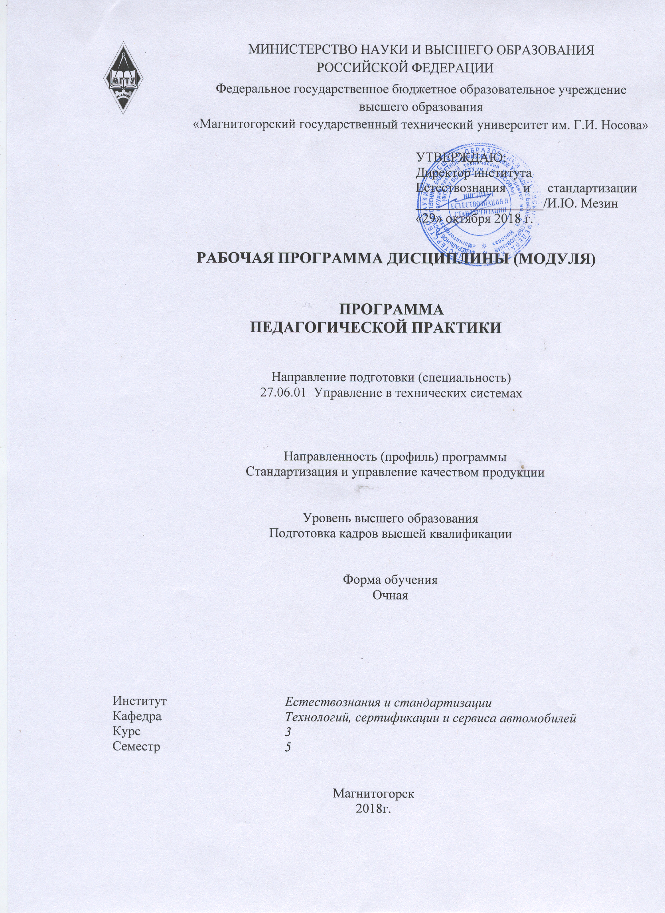
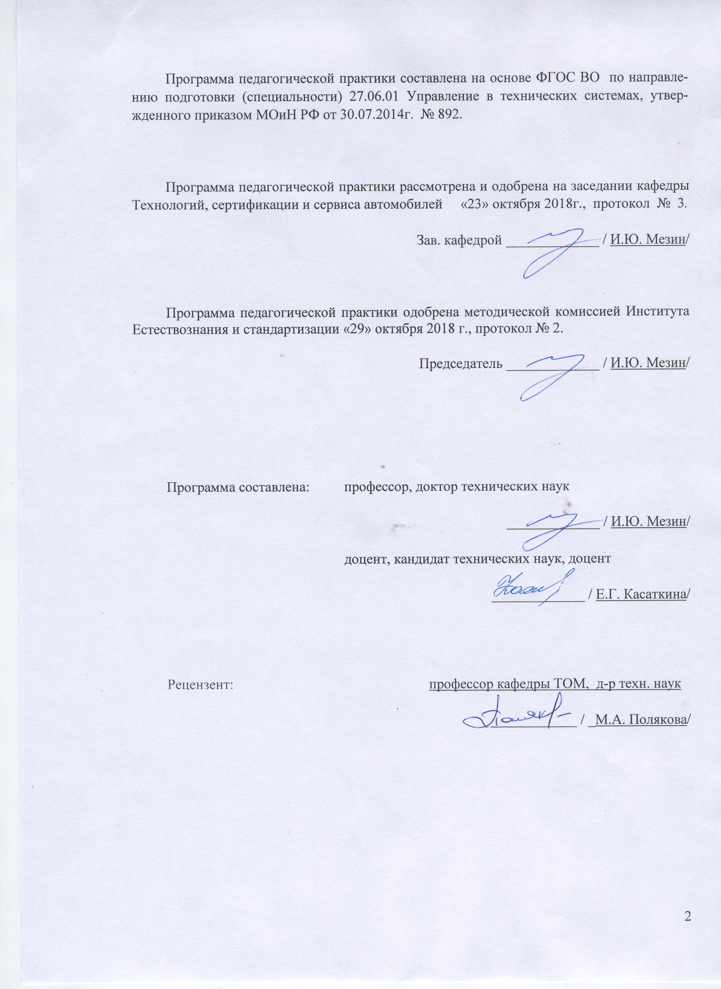
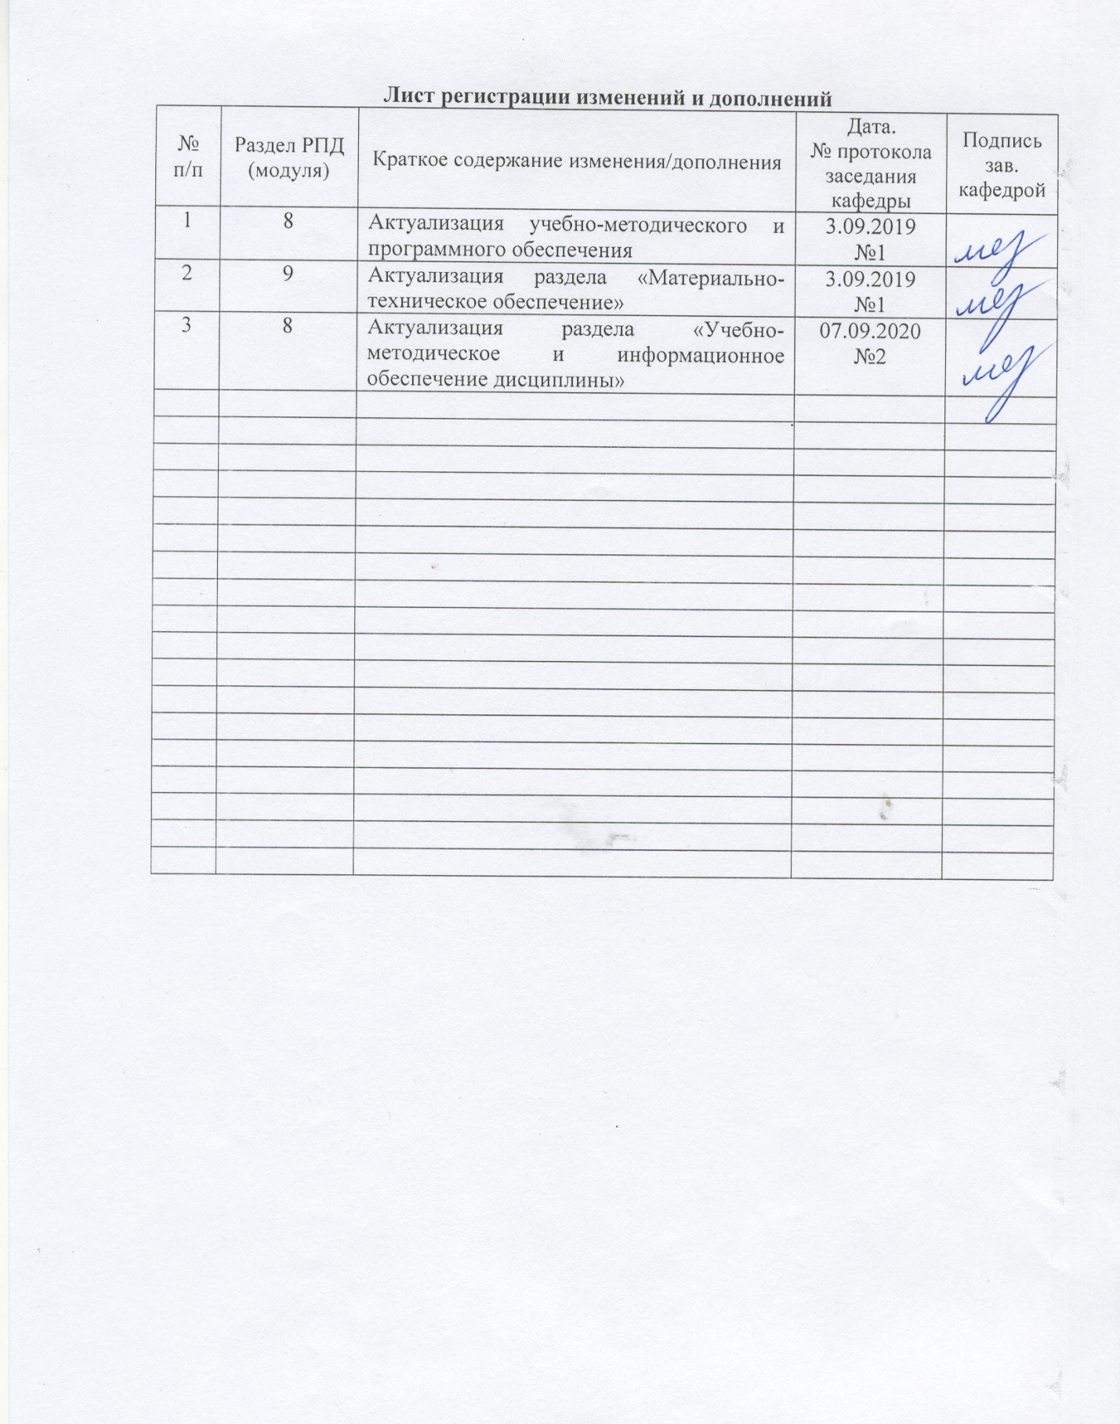
1 Цели практики/НИР
Целью педагогической практики по направлению 27.06.01 Управление в технических системах является формирование универсальных, общепрофессиональных, и профессиональных компетенций аспирантов и обеспечение их готовности к самостоятельной педагогической деятельности.
2 Задачи практики/НИР
- формирование у аспирантов целостного представления о педагогической деятельности в высшем учебном заведении, в частности, содержании учебной, учебно-методической и научно-методической работы, формах организации образовательного процесса и методиках преподавания дисциплин по направлениям подготовки;
- выявление особенностей педагогической деятельности и педагогического процесса в высшей школе;
- изучение аспирантами организации и технологий педагогической деятельности и педагогического процесса;
- освоение методов, методик и технологий педагогической деятельности на отдельных этапах реализации педагогического процесса;
- овладение методами и навыками, структурирования и преобразования научного знания в учебный материал, постановки и систематизации педагогических задач;
- профессионально-педагогическая ориентация аспирантов и формирование у них индивидуально-личностных и профессиональных качеств преподавателя высшей школы, навыков педагогического мастерства;
- приобретение навыков эффективных форм общения со студентами в системе «студент-преподаватель»;
- укрепление у аспирантов мотивации к педагогической деятельности в высшей школе;
- комплексная оценка результатов психолого-педагогической, социальной, информационно-технологической подготовки аспиранта к самостоятельной и эффективной научно-педагогической деятельности;
- сбор аспирантами материалов, необходимых для решения педагогических задач научного исследования, проведения научных исследований и апробации полученных результатов, выполнения выпускной квалификационной работы.

3 Место практики/НИР в структуре образовательной программы
Для прохождения практики/НИР необходимы знания (умения, владения), сформированные в результате изучения дисциплин/ практик:
Педагогика и психология высшей школы
Методология и информационные технологии в научных исследованиях
Методы теоретических и экспериментальных исследований в области управления в технических системах
Знания (умения, владения), полученные в процессе прохождения практики/НИР будут необходимы для изучения дисциплин/практик:
Подготовка к сдаче и сдача государственного экзамена
Представление научного доклада об основных результатах подготовленной НКР

4 Место проведения практики/НИР
Педагогическая практика проводится на базе кафедры Технологий, сертификации и сервиса автомобилей ФГБОУ МГТУ им. Г.И. Носова. Организация практики на всех этапах направлена на обеспечение непрерывности и последовательности овладения аспирантами педагогической деятельностью в высшей школе.
Способ проведения практики/НИР: стационарная
Практика/НИР осуществляется непрерывно
5 Компетенции обучающегося, формируемые в результате прохождения
практики/НИР и планируемые результаты обучения
В результате прохождения практики/НИР обучающийся должен обладать следующими компетенциями:
Структурный  элемент  компетенции | Планируемые результаты обучения
УК-4 готовностью использовать современные методы и технологии научной коммуникации на государственном и иностранном языках
Знать | применение особенностей анализа результатов научных исследований при решении конкретных исследовательских задач
Уметь | анализировать результаты научных исследований при решении конкретных исследовательских задач
Владеть | применения результатов научных исследований при решении конкретных исследовательских задач
УК-5 способностью следовать этическим нормам в профессиональной деятельности
Знать | Основные принципы, методы и формы организации научно- педагогического процесса в вузе
Уметь | Выполнять анализ возникающих в педагогической деятельности затруднений и разрабатывать план действий по их разрешению
Владеть | Выстраивания взаимоотношений с аудиторией, следую этическим нормам в профессиональной деятельности
УК-6 способностью планировать и решать задачи собственного профессионального и личностного развития
Знать | пути, способы решения задач, возникающих в ходе собственного профессионального и личностного развития
Уметь | определять цели и за-дачи собственного профессионального и личностного развития
Владеть | планирования и решения задач профессионального и личностного развития
ОПК-6 готовностью к преподавательской деятельности по основным образовательным программам высшего образования
Знать | понятия «преподавательская деятельность», виды преподавательской деятельности, содержание, структуру, функцию преподавательской деятельности в высшей школе
Уметь | осуществлять обоснованный выбор видов преподавательской деятельности по основным образовательным программам высшего образования, использовать потен-циал преподавательской деятельности.

Владеть | обоснованного выбора видов преподавательской деятельности , проектирования и реализации основных образовательных программ высшего образования в процессе преподавательской деятельности

6. Структура и содержание практики/НИР
Общая трудоемкость практики/НИР составляет 9 зачетных единиц 324 акад. часов, в том числе:
– контактная работа – 0 акад. часов:
– самостоятельная работа – 324 акад. часов;
№  п/п | Разделы (этапы) и содержание практики | Семестр | Виды работ на практике,  включая самостоятельную работу | Код компетенции
1. | Ознакомительный этап | 5 | Установочная конференция.  Знакомство с учебными группами, в которых будет осуществляться учебная и воспитательная работа, с конкретными условиями организации учебно-воспитательного процесса: учебно-программной документацией (рабочим учебным планом, рабочей учебной программой предмета, специальной литературой), материально-технической базой по дисциплине, средствами обучения.
2. | Практический этап | 5 | Учебно-методическая деятельность.  Изучение локальных актов, определяющих правила составления учебно-планирующей и учебно-методической документации.  Разработка учебно-методической документации по профильным дисциплинам
2. | Практический этап | 5 | Преподавательская деятельность.  Оценка эффективности способов деятельности преподавателя и студентов, включающая в себя исследовательский аспект. Посещение занятий, проводимых преподавателями кафедры (4-5 занятий) и их оценка с позиций исследовательского подхода: умение выявить педагогическую проблему и ее формулирование; формулирование цели и задач педагогического исследования, направленных на ее решение; планирование этапов исследования педагогической проблемы и выбор соответствующего инструментария исследовательской деятельности.  Подготовка методических

разработок и планов-конспектов трех учебных занятий, изготовление дидактических материалов для проведения занятий.
Проведение учебных занятий, используя комплекс исследовательских умений.
2. | Практический этап | 5 | Внеучебная и воспитательная деятельность.  Оценка эффективности способов деятельности преподавателя, куратора и студентов в ходе внеучебных мероприятий, имеющих исследовательский характер. Посещение внеучебных воспитательных мероприятий, проводимых в университете.
2. | Практический этап | 5 | Психолого-педагогическая деятельность.  Проведение бесед с преподавателями, кураторами о составе учебной группы, взаимоотношениях в коллективе, отношении студентов к учебной, исследовательской деятельности, их внеучебных интересах. Проведение диагностического исследования. На основании анализа полученных результатов про-вести отбор студентов для участия в конкурсах, олимпиадах по профилю подготовки с учетом их индивидуальных психологических особенностей.
2. | Практический этап | 5 | Научно-исследовательская деятельность.  Сотворчество аспиранта и студента: подготовка студента к участию в научно-практической конференции с докладом; написание совместно со студентами научных статей, участие в различных конкурсах, олимпиадах по профилю подготовки.
3. | Итоговый этап | 5 | Выступление на итоговой конференции с отчетом по практике. Рефлексия: самоанализ педагогической деятельности, предложения и рекомендации.

7 Оценочные средства для проведения промежуточной аттестации по практике/НИР
Представлены в приложении 1.
8 Учебно-методическое и информационное обеспечение практики/НИР
а) Основная литература:
1. Педагогика [Электронный ресурс]: курс лекций / Б.Т. Лихачев; под ред. Ы.А. Сласте-нина. – М.: Гуманитар. изд. центр Владос, 2010. –647 с. - режим доступа http://e.lanbook.com/books/element.php?pl1_id=2982 , электронная библиотечная систе- ма «Лань». - Загл. с экрана. ISBN 978-5-691-01654-7
2. Методы менеджмента качества. Методология управления риском стандартизации / П.С. Серенков, В.Л. Гуревич и др. - Москва : НИЦ ИНФРА-М; Минск : Нов. знание, 2014 - 256 с.: ил.; . - (Высшее образование: Магистр.). ISBN 978-5 -16-009427-4. - Текст : электронный. - URL: https://new.znanium.com/catalog/product/440747 (дата обращения: 24.03.2020)

б) Дополнительная литература:
б) Дополнительная литература:
1. Денисова О.П. Психология и педагогика [Электронный ресурс]: учеб. пособие / Под ред.О.П. Денисовой. – М.: ФЛИНТА, 20013. – 240с. .- Режим доступа: http://e.lanbook.com/books/element.php?pl1_id=12978 , электронная библиотечная система «Лань». - Загл. с экрана. ISBN 978-5-9765-0112-6
2. Загвязинский, В.И. Исследовательская деятельность педагога: учеб. пособие для вузов / В.И. Загвязинский. - М.: Академия, 2006. - 176 с.
3. Корытченкова Н И. Психология и педагогика профессиональной деятельности / Корытченкова Н И., Т.И. Кувшинова. — Кемерово : Издательство КемГУ (Кемеровский государственный университет), 2012. — 172 с. - Режим доступа: http://e.lanbook.com/books/element.php?pl1_id=30017 , электронная библиотечная система «Лань». - Загл. с экрана. ISBN:978-5-8353-1269-6
4. Шипилова, Л.А. Методология и методы психолого-педагогических исследований [Электронный ресурс]: учеб. пособие для аспирантов и магистрантов по направлению «Педагогика» /Л.А. Шипилина. – 3изд., спер. – М.: ФЛИНТА, 20011. - 204с. - Режим доступа: http://e.lanbook.com/books/element.php?pl1_id=2431 , электронная библиотечная система «Лань». - Загл. с экрана. – ISBN 978-5-9765-1173-6
5. Яковлева Н.М. Проектная деятельность в образовательном учреждении [Электронный ресурс]: учеб. пособие.- 2-е изд.. стер. – М.: ФЛИНТА, 2014.- 144 с. Режим доступа: http://e.lanbook.com/books/element.php?pl1_id=48342 , электронная библиотечная система «Лань». - Загл. с экрана. ISBN 978-5-9765-1895-7
6. Век качества: электронное научное издание. Режим доступа: http://www.agequal.ru/e_archive.html ISSN 2500-1841.
7. Вайскробова, Е. С. Метрология, стандартизация и оценка соответствия : учебное пособие / Е. С. Вайскробова, Л. Е. Покрамович ; МГТУ. - Магнитогорск : МГТУ, 2017. - 1 электрон. опт. диск (CD-ROM). - Загл. с титул. экрана. - URL: https://magtu.informsystema.ru/uploader/fileUpload? name=3208.pdf&show=dcatalogues/1/1136731/3208.pdf&view=true (дата обращения: 04.10.2019). - Макрообъект. - Текст : электронный. - Сведения доступны также на CD- ROM.
8. Кайнова, В.Н. Статистические методы в управлении качеством : учебное пособие / В.Н. Кайнова, Е.В. Зимина ; под общей редакцией В.Н. Кайновой. — Санкт- Петербург : Лань, 2019. — 152 с. — ISBN 978-5-8114-3664-4. — Текст : электронный // Электронно-библиотечная система «Лань» : [сайт]. — URL: https://e.lanbook.com/book/121465 (дата обращения: 18.10.2019). — Режим доступа:

для авториз. пользователей.
9. Система менеджмента качества на промышленном предприятии : учебное пособие / А. С. Лимарев, И. Ю. Мезин, Е. Г. Касаткина и др.; МГТУ. - Магнитогорск : МГТУ, 2017. - 250 с. : табл., схемы, диагр., граф. - URL: https://magtu.informsystema.ru/uploader/fileUpload? name=2705.pdf&show=dcatalogues/1/1131743/2705.pdf&view=true (дата обращения: 04.10.2019). - Макрообъект. - Текст : электронный. - ISBN 978-5-9967-1899-4. - Имеется печатный аналог.

в) Методические указания:
Мезин И.Ю. Методические указания по проведению педагогической практики / Мезин И.Ю., Касаткина Е.Г., Яковлева Е.С. - Магнитогорск: Магнитогорск. гос. техн. ун-т им. Г.И. Носова, 2013.

г) Программное обеспечение и Интернет-ресурсы:
Программное обеспечение
 |  | Наименование ПО | № договора |  | Срок действия лицензии
 |  | MS Windows 7 Professional(для классов) | Д-1227-18 от 08.10.2018 |  | 11.10.2021
 |  | MS Office 2007 Professional | № 135 от 17.09.2007 |  | бессрочно
 |  | 7Zip | свободно распространяемое ПО |  | бессрочно
 |  | FAR Manager | свободно распространяемое ПО |  | бессрочно
Профессиональные базы данных и информационные справочные системы
 | Название курса |  |  | Ссылка
 | Электронная база периодических изданий East View Information Services, ООО «ИВИС» |  |  | https://dlib.eastview.com/
 | Национальная информационно-аналитическая система – Российский индекс научного цитирования (РИНЦ) |  |  | URL: https://elibrary.ru/project_risc. asp
 | Поисковая система Академия Google (Google Scholar) |  |  | URL: https://scholar.google.ru/
 | Информационная система - Единое окно доступа к информационным ресурсам |  |  | URL: http://window.edu.ru/
 | Российская Государственная библиотека. Каталоги |  |  | https://www.rsl.ru/ru/4readers /catalogues/
 | Электронные ресурсы библиотеки МГТУ им. Г.И. Носова |  |  | http://magtu.ru:8085/marcweb 2/Default.asp
 | Университетская информационная система РОССИЯ |  |  | https://uisrussia.msu.ru
 | Международная наукометрическая реферативная и полнотекстовая база данных научных изданий «Web of science» |  |  | http://webofscience.com
 | Международная реферативная и полнотекстовая справочная база данных научных изданий «Scopus» |  |  | http://scopus.com
 | Международная база полнотекстовых журналов Springer Journals |  |  | http://link.springer.com/
 | Международная база научных материалов в области физических наук и инжиниринга SpringerMaterials |  |  | http://materials.springer.com/
 | Международная коллекция научных протоколов по различным отраслям знаний Springer Protocols |  |  | http://www.springerprotocols. com/
 | Международная база справочных изданий по всем отраслям знаний SpringerReference |  |  | http://www.springer.com/refer ences
 | Международная реферативная база данных по чистой и прикладной математике zbMATH |  |  | http://zbmath.org/
 | Международная реферативная и полнотекстовая справочная база данных научных изданий «Springer Nature» |  |  | https://www.nature.com/sitein dex
 | Архив научных журналов «Национальный электронно-информационный концорциум» (НП НЭИКОН) |  |  | https://archive.neicon.ru/xmlu i/
9 Материально-техническое обеспечение практики/НИР
Учебная аудитория для проведения занятий лекционного типа; учебная аудитория для проведения практических занятий.
Технические средства обучения, служащие для представления учебной информации большой аудитории: мультимедийные средства хранения, передачи и представления учебной информации.Специализированная мебель.
Учебная аудитория для групповых и индивидуальных консультаций, текущего контроля промежуточной аттестации.
Компьютерная техника с пакетом MS Offise, с подключением к сети «Интернет» и с доступом в электронную информационно – образовательную среду университета. Специализированная мебель.
Помещение для самостоятельной работы.
Компьютерная техника с пакетом MS Offise, с подключением к сети «Интернет» и с доступом в электронную информационно – образовательную среду университета. Специализированная мебель.
Помещение для хранения и профилактического обслуживания учебного оборудования.
Оборудование: станок сверлильный, станок токарно-винторезный, стол подъемный, штангенциркуль, тисы слесарные, ножовка по металлу, станок наждачный.

Приложение 1

Оценочные средства для проведения промежуточной аттестации
а) Планируемые результаты обучения и оценочные средства для проведения промежуточной аттестации:
Структурный элемент  компетенции | Планируемые результаты обучения | Оценочные средства
ОПК-6: готовностью к преподавательской деятельности по основным образовательным программам высшего образования
Знать: | понятия «преподавательская деятельность», виды преподавательской деятельности, содержание, структуру, функцию преподавательской деятельности в высшей школе | - условия организации учебно-воспитательного процесса: учебно-программной документацией (рабочим учебным планом, рабочей учебной программой дисциплины, специальной литературой), материально-технической базой по дисциплине, средствами обучения
Уметь: | осуществлять обоснованный выбор видов преподавательской деятельности по основным образовательным программам высшего образования, использовать потенциал преподавательской деятельности. | - локальные акты, определяющие правила составления учебно-планирующей и учебно-методической документации.  - порядок разработки индивидуального плана работы преподавателя.
Владеть: | обоснованного выбора видов преподавательской деятельности , проектирования и реализации основных образовательных программ высшего образования в процессе преподавательской деятельности | - Посещение занятий, проводимых преподавателями кафедры.  конспекты лекций по отдельным учебным дисциплинам, при необходимости разработать дидактические материалы для проведения занятия.
УК-4: готовностью использовать современные методы и технологии научной коммуникации на государственном и иностранном языках
Знать: | применение особенностей анализа результатов научных исследований при решении конкретных исследовательских задач | - Особенности применения результатов научных исследований в образовательном процессе.
Уметь: | анализировать результаты научных исследований при решении конкретных исследовательских задач | - Дать анализ применяемости результатов научной деятельности в образовательном процессе.
Владеть: | применения результатов научных исследований при решении конкретных исследовательских задач | - Сделать главу отчета по применению полученных результатов научных исследований в образовательном процессе.
УК-5: способностью следовать этическим нормам в профессиональной деятельности
Знать: | Основные принципы, методы и формы организации научно-педагогического процесса в вузе | - 1.Каковы основы преподавания дисциплин в системе высшего образования?  - 2. В чем заключается сущность и специфика профессиональной педагогической деятельности?  - 3. Какова специфика методов и форм организации педагогического процесса в высшей школе.  - 4. Каков алгоритм оформления научно-методической документации?
Уметь: | Выполнять анализ возникающих в педагогической деятельности затруднений и разрабатывать план действий по их разрешению | - Дать анализ основным затруднений педагогической деятельности. Представить план по разрешению таких затруднений.
Владеть: | Выстраивания взаимоотношений с аудиторией, следую этическим нормам в профессиональной деятельности | - Представить презентационные материалы своего доклада на лекционном курсе.
УК-6: способностью планировать и решать задачи собственного профессионального и личностного развития
Знать: | пути, способы решения задач, возникающих в ходе собственного профессионального и личностного развития | - Подготовить и оформить отчет по педагогической практике в виде составленного методического пакета по избранной учебной дисциплине, включающего в себя: лекции по теме избранной учебной дисциплины с указанием списка использованных источников; план проведенного практического занятия или лабораторной работы, методические указания по конкретной теме занятия
Уметь: | определять цели и задачи собственного профессионального и личностного развития
Владеть: | планирования и решения задач профессионального и личностного развития

б) Порядок проведения промежуточной аттестации, показатели и критерии
оценивания:
Обязательной формой отчетности студента-практиканта является письменный отчет.
Вид аттестации по итогам практики – зачет с оценкой, который проводится в форме составления и оформления отчета, а также защиты отчета.
По окончании практики аспирант в течение 7 дней должен сдать отчетную документацию руководителю практики:
Содержание отчета должно включать следующие разделы:
- Учебно-методическая деятельность (перечень изученных локальных актов и разработанных учебно-методических материалов);
- Преподавательская деятельность (перечень посещенных и проведенных занятий);
- Внеучебная и воспитательная деятельность (перечень внеучебных мероприятий, в которых принимал участие аспирант);
- Психолого-педагогическая деятельность (перечень использованных психолого-педагогических методик);
- Научно-исследовательская деятельность (перечень проведенных мероприятий).
К отчету в обязательном порядке прилагаются:
- Рукопись разработанных учебно-методических материалов;
- Анализ одного учебного занятия теоретического обучения;
- Анализ одного внеучебного мероприятия;
- Методические разработки проведенных занятий;
- Документация по диагностическому исследованию.
Аспирантам, имеющим стаж педагогической работы, а также на момент прохождения практики проводящем учебные занятия со студентами в рамках трудовой деятельности (по трудовым договорам) в системе высшего образования, педагогическая практика может быть зачтена по решению кафедры при условии предоставления следующих документов:
- заявления с просьбой зачесть работу в должности ассистента преподавателя (преподавателя, старшего преподавателя) в счет прохождения педагогический практики аспиранта;
- справки из отдела кадров, подтверждающей факт ведения трудовой деятельности в системе высшего профессионального образования или наличия педагогического стажа.
На основании предоставленных аспирантом отчетных документов выставляется оценка «отлично», «хорошо», «удовлетворительно», «неудовлетворительно», которая фиксируется научным руководителем в аттестационной ведомости, зачетной книжке и в индивидуальном плане аспиранта.

Критерии оценки (в соответствии с формируемыми компетенциями и планируемыми результатами обучения):
– на оценку «отлично» – обучающийся показывает высокий уровень сформированности компетенций, т.е. демонстрирует ответственное отношение к выполнению заданий, поручений; умеет анализировать, сравнивать и обобщать полученные результаты, делать выводы; владеет навыками нестандартного применения результатов анализа и их использования при решении конкретных исследовательских задач;
– на оценку «хорошо» – обучающийся показывает средний уровень сформированности компетенций, т.е. умеет чётко и правильно оформлять мысли в письменной речи; демонстрирует своевременное и качественное выполнение заданий и оформления отчётных документов; умеет творчески применять результаты научных исследований при решении конкретных исследовательских задач;
– на оценку «удовлетворительно» – обучающийся показывает пороговый уровень сформированности компетенций, т.е. демонстрирует систематичность работы в период практики, умение применять результаты научных исследований при решении конкретных исследовательских задач, определять цели и задачи собственного профессионального и личностного развития;
– на оценку «неудовлетворительно» – результат обучения не достигнут, обучающийся не может показать знания на уровне воспроизведения и объяснения информации, не может показать интеллектуальные навыки решения простых задач.

